INSTRUKTION BEVATTNING

Systemet består av två delar, dels styrning av pumpen som är monterad i el-skåpet, dels själva bevattningscentralen som är monterad på väggen till vänster om el-skåpet.

Pumstyrningen
- Kolla att brytare 25 är tillslagen i el-skåpet och att det står rdY i displayfönstret på frekvensomriktaren. Är brytaren frånslagen slå till den och kolla att texten kommer upp i displayen. 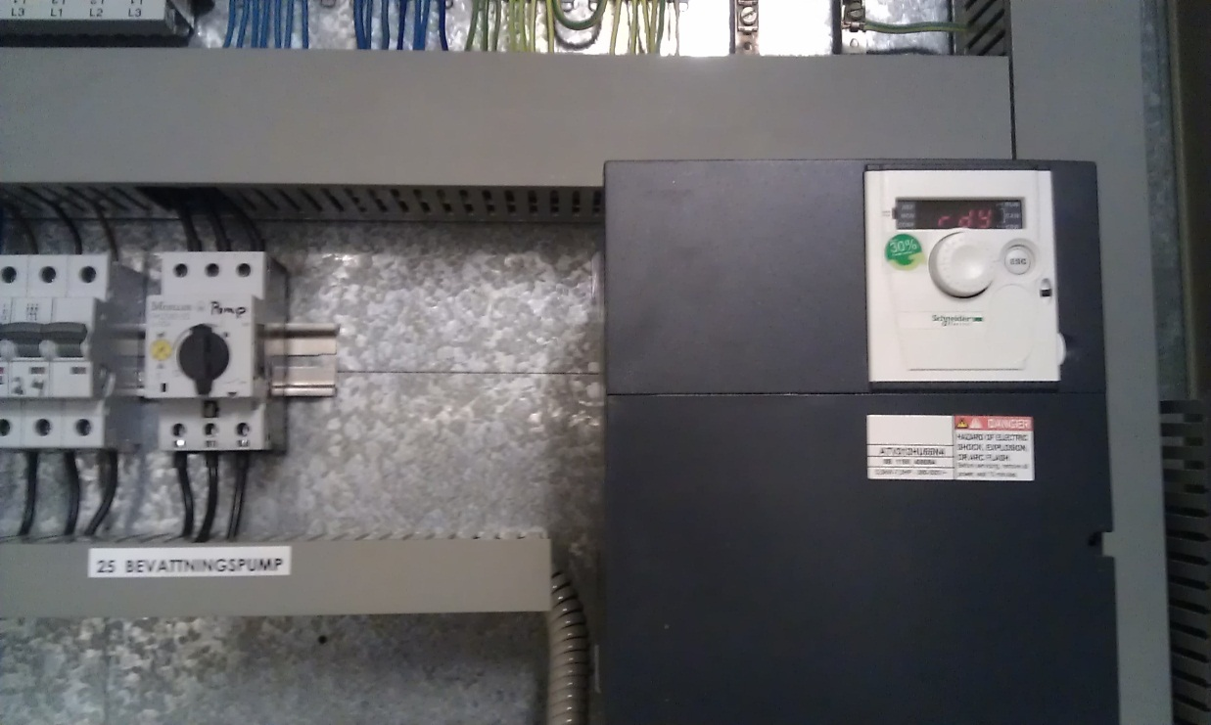
Frekvensomriktare

- Pumpen startar inte i detta läge. Man måste först ställa in bevattningstiderna i bevattningscentralen.

Inställning bevattningscentral.
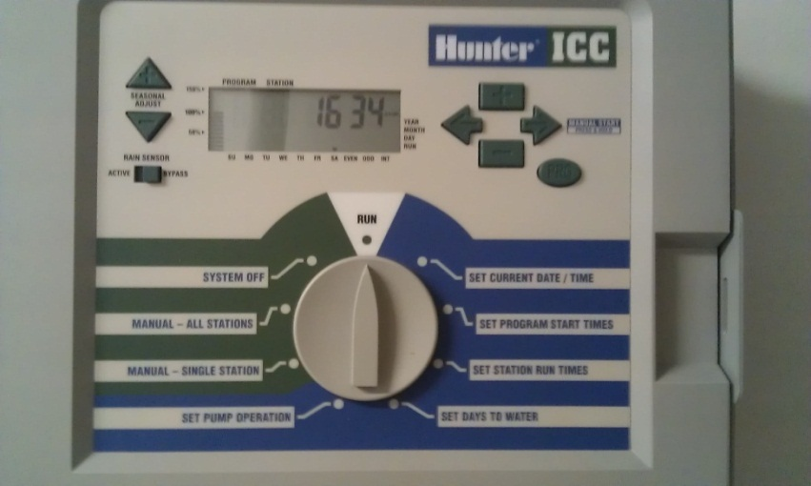
- Instruktionen avser inställning av manuell start av bevattningen (ej program)
- Vrid det stora vredet i mitten till läge ”MANUAL – ALL STATIONS”
- I displayen står nu A 1 0:00. Stega med + - knapparna till önskad tid bevattningen skall var igång på station 1 (de fyra popuperna närmast gång-cykelvägen). Man kan max ställa in 2 timmar men så länge skall vi aldrig behöva vattna. Normalt är 45 minuter till en timma per station, motsvarar 8-10 mm:s regn.
- Tryck nu på pil höger , i displayen skall stå A 2 0:00. Ni ställer nu in tiden på nästa station. Ställ in samma tid i punkten innan med + - knapparna.
- Tryck pil höger, i displayen står A 3 0:00. Ställ in samma tid som ni gjort innan med + - knapparna.
- Tryck pil höger, i displayen står A 4 0:00. Ställ in samma tid som ni gjort innan med + - knapparna.
- Tryck pil höger, i displayen står A 5 0:00. Ställ in samma tid som ni gjort innan med + - knapparna.
- Tryck pil höger, i displayen står A 6 0:00. Ställ in samma tid som ni gjort innan med + - knapparna.
- Nu har ni ställt in samtliga stationer. Kolla med piltangenterna höger och vänster att samma tid är inställd på samtliga 6 stationer. OBS FÖR ATT BEVATTNINGEN SKALL STARTA PÅ STATION 1 MÅSTE NI HA FRAMME STATION 1 I DISPLAYEN INNAN NI GÅR TILL NÄSTA STEG (det skall stå A 1 X:XX i displayen).
- Vrid det stora vredet till ”RUN”.
- Nu skall pumpen starta, reläet längst ner i el-skåpet tänds och man hör att fläkten i frekvensomriktaren går igång.
- Nu kommer station 1 till 6 att vattnas med de tider ni ställt in. Stannar själv efter det att station 6 är klar.
- Lämna den högra dörren till el-skåpet öppen så att skåpet ventileras.
- Allt klart

Stefan 2012-06-11

